Муниципальное бюджетное дошкольное образовательное учреждение
«Детский сад комбинированного вида № 19 «Рябинка»
_____________________________________________________________________
658204 г. Рубцовск, ул. Комсомольская, 65
тел.: (38557) 7-59-69
Е -mail: ryabinka.detskiysad19@mail.ru

25 необычных идей для игр с ребенком, которые увлекут его надолго!

Подготовила воспитатель:
Левченко С.А.

25 необычных идей для игр с ребенком, которые увлекут его надолго!

Маленьким детям очень сложно усидеть на одном месте. Им постоянно необходимо двигаться и познавать окружающий мир. Этим непоседам интересно абсолютно всё и им очень хочется поделиться своими открытиями с мамой и папой. Даже если у тебя очень трудоемкая работа или много дел по хозяйству, постарайся выделить немного времени своему ребенку и научи его делать что-то новое.

==1==

Самолет из соломинки
Возьми плотную бумагу и сделай из нее три полоски размером 2,5 см в ширину и 13 см в длину. С помощью скотча склей две из этих полосок вместе, замкнув их в круг. Из третьей тоже сделай круг. Один конец соломинки помести внутрь меленького круга, другой – большого и закрепи их скотчем. Такой самолет летает лучше обычного.

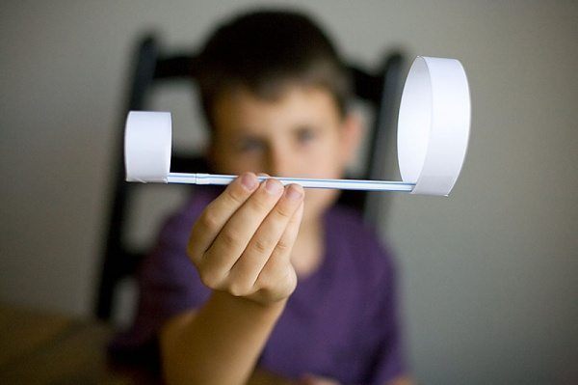

=

=2==

Радуга из мыльных пузырей
Возьми пластиковую бутылку и отрежь у нее конец. Затем натяни на получившуюся дырку носок и закрепи его клейкой лентой. Капни на носок пищевыми красителями. Смешай средство для мытья посуды с небольшим количеством воды. После того окуни носок в эту смесь и можешь спокойно выдувать радужные пузыри.
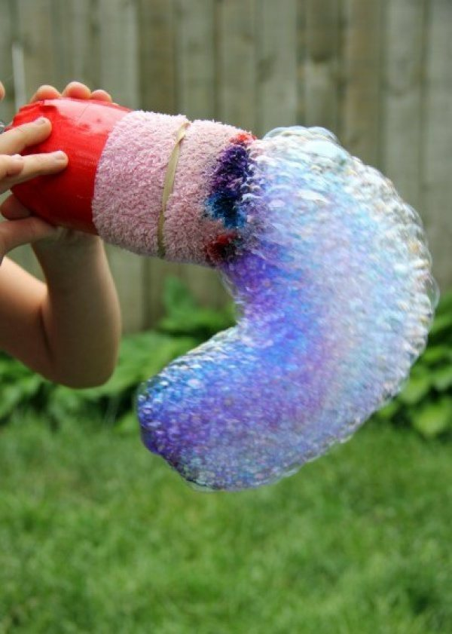

==3==

Неординарный теннис
Альтернативой обычному теннису может стать соревнование с использованием одноразовых тарелок, палочек от мороженого и воздушного шара.
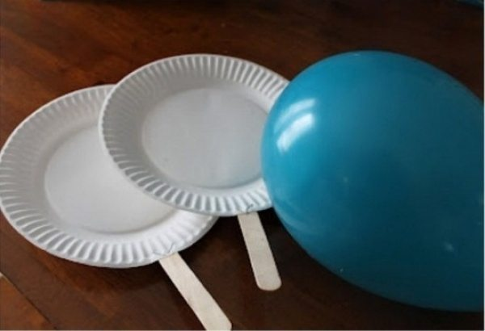

==4==

Башни
Пластиковые стаканчики можно использовать для постройки башен.

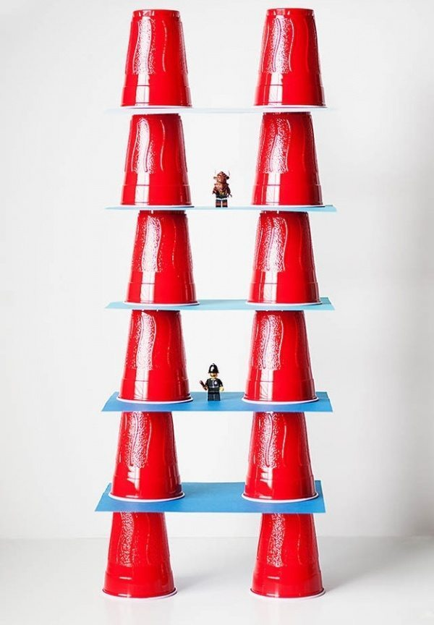

==5==

Музыкальный инструмент из соломинок
Возьми 6–8 соломинок и разрежь их на разные части. Отрежь полоску скотча и расположи соломинки по порядку: от короткой до самой длинной.
Зафиксируй получившийся инструмент с помощью скотча.

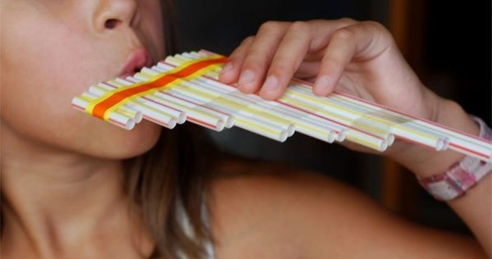

==6==

Детское сумо
Взяв подушки и папины футболки, ты можешь устроить борьбу сумо.

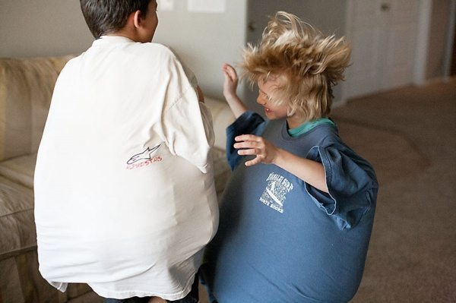

==7==

Дартс на полу
Наклей на пол изоленту и поиграйте в напольный дартс.
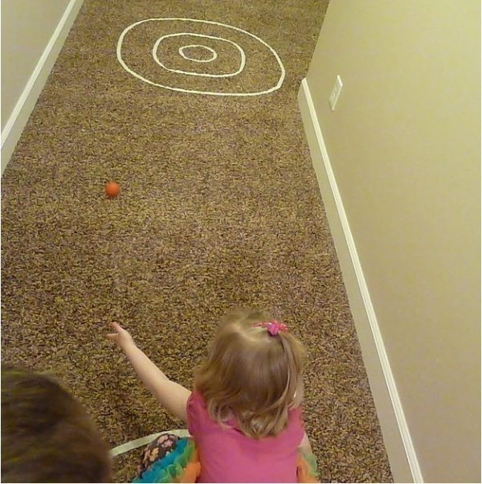

==8==

Классики дома
Расчерти поле для «классиков» или любой другой игры с помощью обычной изоленты. Теперь играть можно не только летом.
Твои дети влюбятся в эти игры, как только ты их им продемонстрируешь. Теперь ты сможешь выделить немного времени и для себя, пока твои дети будут заняты оригинальными играми!
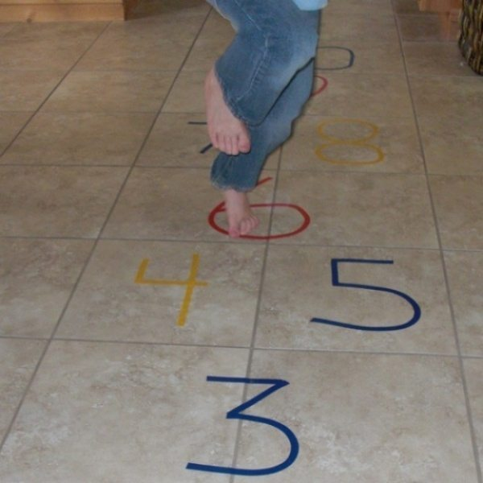

==9==

Сделайте красивые деревянные браслеты.
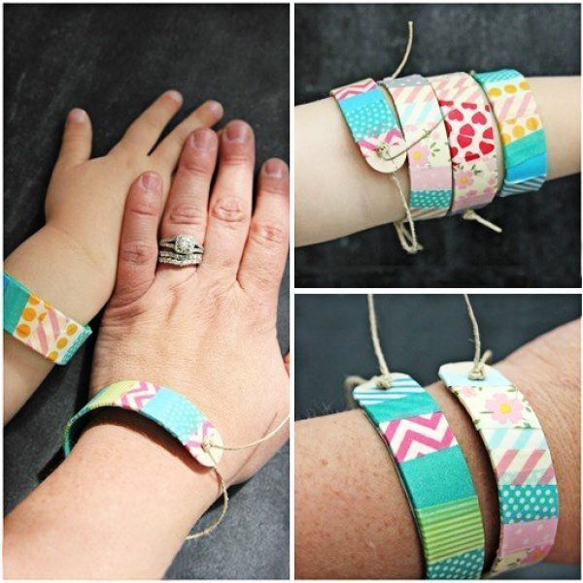
Вам понадобятся:
- Высокий стакан
- Кружка
- Палочки от мороженого
- Шило
- Бечевка или любая другая веревка
- Ножницы
- Цветной скотч или цветная бумага
Замочите палочки в стакане с водой. Через пару дней после замачивания достаньте палочки и аккуратно придайте им форму. Сгибайте медленно, иначе они сломаются. Поместите сформированные браслеты размером с ваше запястье в кружку. Когда палочки полностью высохнут, обклейте их цветным скотчем или цветной бумагой. Сделайте две дырочки по краям и проденьте туда веревку.

==10==

Сделайте рогатку из пластиковых стаканчиков и воздушных шаров, которой можно пуляться маршмеллоу или помпонами.

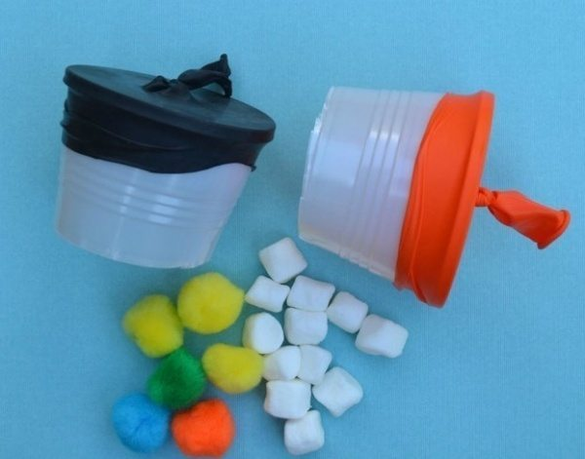

==11==

Катание шариков
Вырежьте в коробке лунки и напишите сверху количество очков, которое будет получать каждый игрок за попадание в лунку. Вместо шариков можно использовать бусинки.
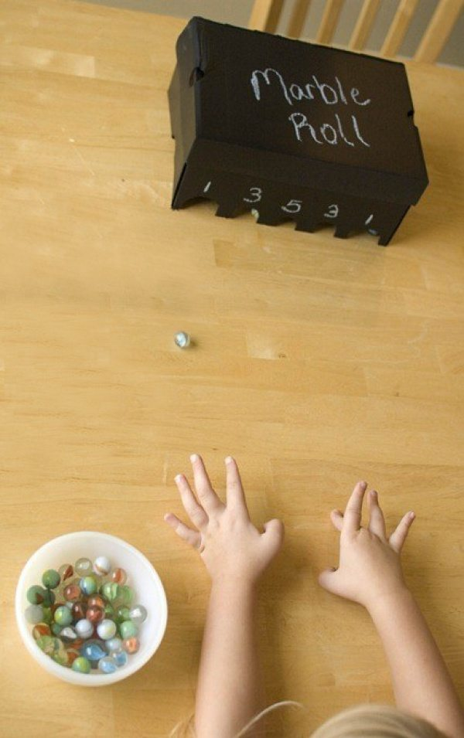

==12==

Устройте археологическое исследование.

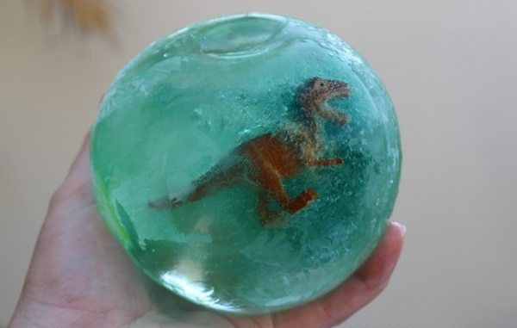

Вам понадобятся:
- Воздушный шар
- Небольшой пластиковый динозавр
- Вода
- Пищевой краситель (по желанию)
- Молоток
- Защитные очки
Возьмите динозавра и засуньте его в воздушный шар. Налейте в шар с динозавром воду (можно добавить еще и краситель) и завяжите его. Поставьте шар в морозильник на несколько часов. Когда вода застынет, разорвите шарик. Наденьте защитные очки ребенку и себе и начинайте раскопки, чтобы добраться до динозавра.

=13==
Сделайте съедобный пластилин
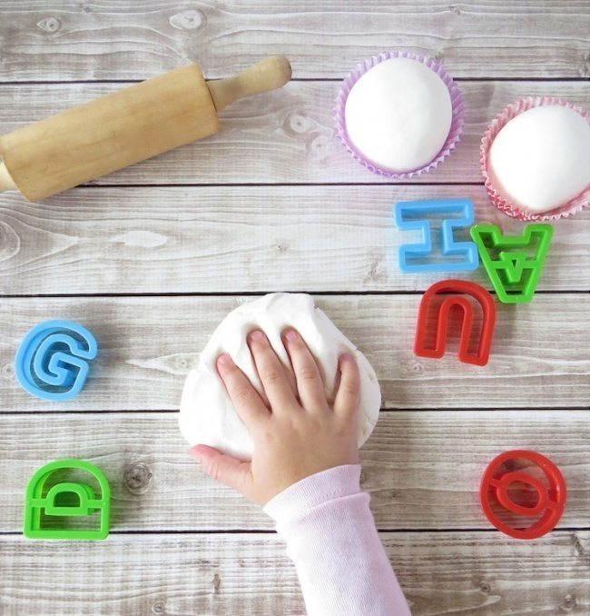

Вам понадобится:
- полстакана размягченного несоленого сливочного масла;
- 1 столовая ложка густых сливок;
- четверть чайной ложки ванильного экстракта (по желанию);
- 3-4 стакана сахарной пудры;
- гелиевый пищевой краситель (по желанию).
Взбейте миксером сливочное масло и сливки. Затем постепенно введите в массу сахарную пудру, перемешайте. Масса должна стать густой и достаточно плотной для лепки. В конце добавьте экстракт ванили (по желанию). Вымесите тесто на поверхности, присыпанной сахарной пудрой. Разделите его на несколько частей, в каждую капните по капельке пищевого красителя и снова хорошо перемешайте (если не хотите пользоваться красителями, можете оставить массу белого цвета). Теперь можно приступать к лепке — раскатывать скалкой, вырезать фигурки или формировать их пальцами, они достаточно просто скрепляются между собой. А главное — все это потом можно съесть.

==14==

Приготовьте мягкую массу, которая светится в темноте

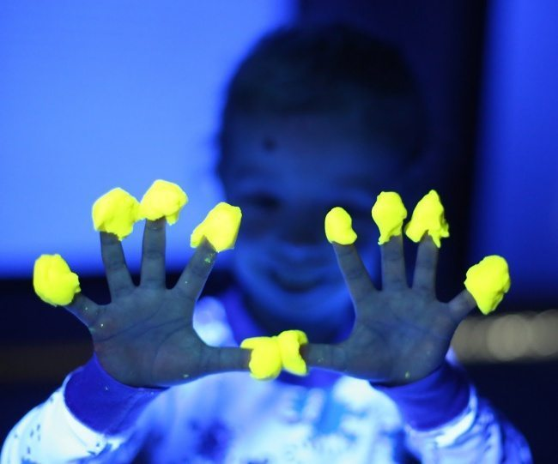

Вам понадобится:
- ультрафиолетовая лампа;
- комплекс витамина В;
- мука;
- вода;
- растительное масло;
- винный камень (можно найти в магазине специй);
- соль.
Раздавите 2 витаминки в порошок (если ваши витамины в капсулах, просто высыпьте содержимое). Добавьте 2 стакана муки, 4 чайные ложки винного камня, 2/3 стакана соли и хорошо перемешайте. Затем добавьте 2 стакана теплой воды и 2 столовые ложки растительного масла. Хорошо перемешайте, чтобы не было комочков. Перелейте смесь в кастрюлю и варите на среднем огне, пока масса не станет похожей на пластилин и перестанет прилипать к кастрюле и рукам. Дайте остыть и приступайте. Выключите свет и включите лампу. Пластилин будет светиться в темноте!

==15==

Сделайте свой собственный снег

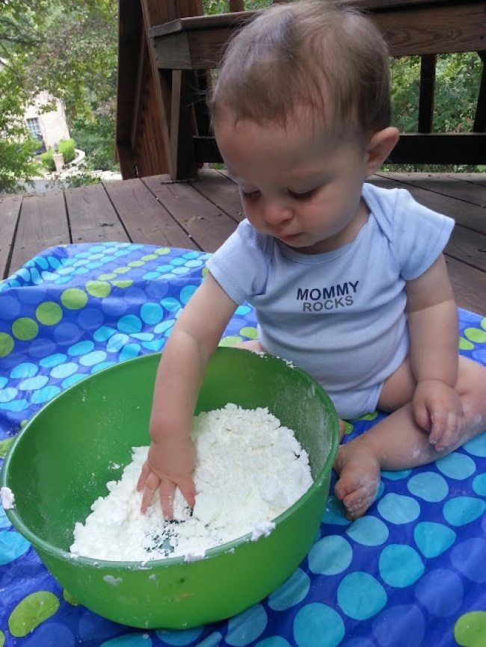

Если до зимы еще далеко, сделайте снег сами! Можно лепить комочки или просто играться с пушистым «снежком». Все, что нужно, — это смешать кукурузный крахмал с пеной для бритья. Можно добавить немного красителя, и тогда «снег» станет цветным.

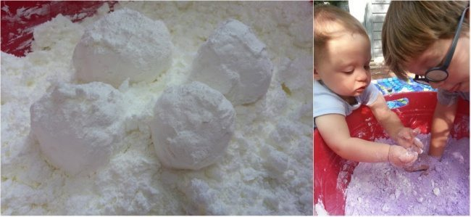

==16==

Приготовьте необычные краски для рисунков
Смешайте гель для волос, пищевой краситель, блестки и конфетти. Такие краски необычно ложатся на бумагу и позволяют создавать просто волшебные рисунки.

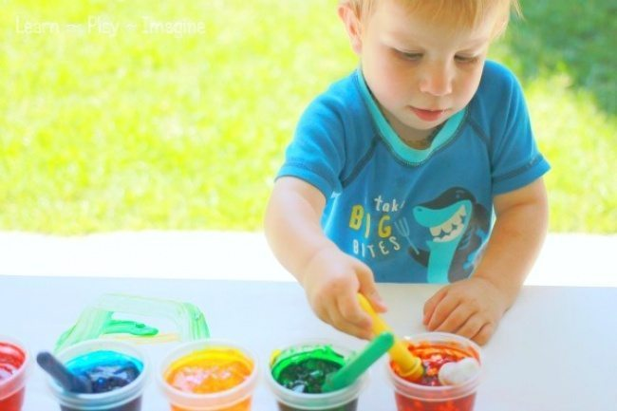

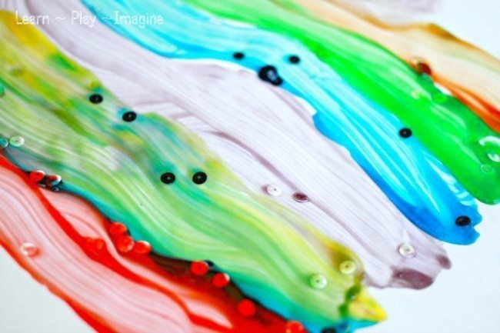

=17==

Сделайте шоколадные миски для сладостей или мороженого
Просто растопите шоколад, а затем окуните в него надутые воздушные шарики. Затем дайте шоколаду высохнуть и аккуратно лопните шарики.

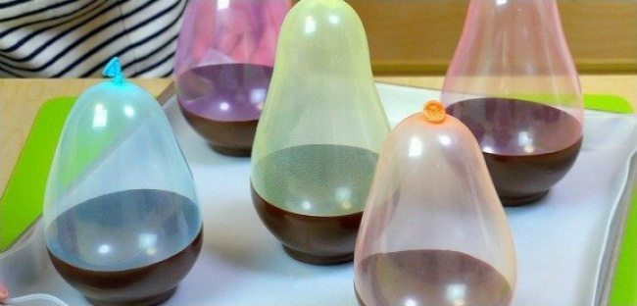

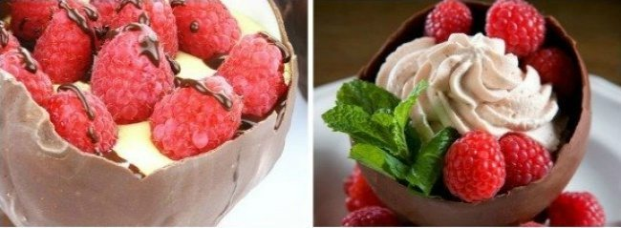

=18==

Смастерите лабиринт из картонных коробок
Разрежьте коробки и склейте их стенки между собой, вырежьте арки — и веселье на целый день обеспечено.
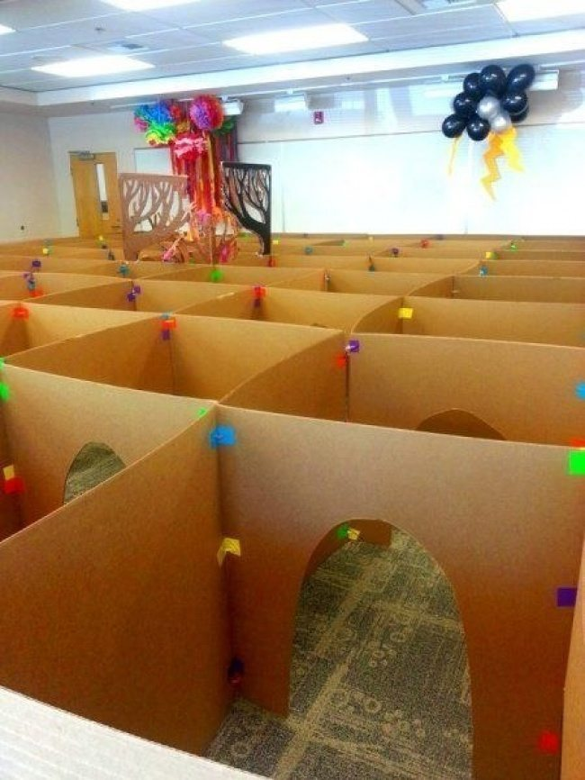

=19==

Из картонной коробки можно сделать еще кое-что интересное
Можно смастерить с ребенком целый город: нарисовать дороги, расставить машинки и человечков. А дальше малыш уже сам превратит это в увлекательную игру.

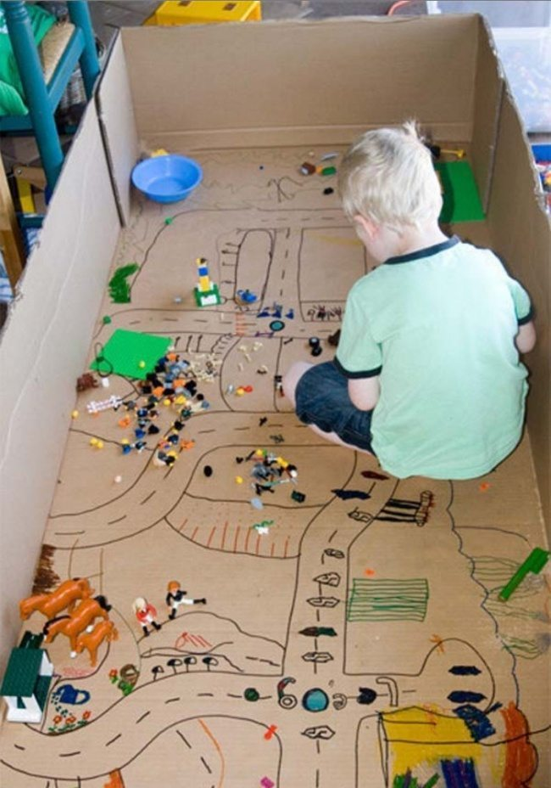

=20==

Сделайте собственную модель Солнечной системы
Вам понадобится: круглая фанерка, газеты, туалетная бумага, клей и краски. Из газет и бумаги нужно сформировать шарики, а затем высушить и раскрасить их. Затем раскрасьте фанерку и закрепите на ней «планеты», и ваша собственная Вселенная готова.

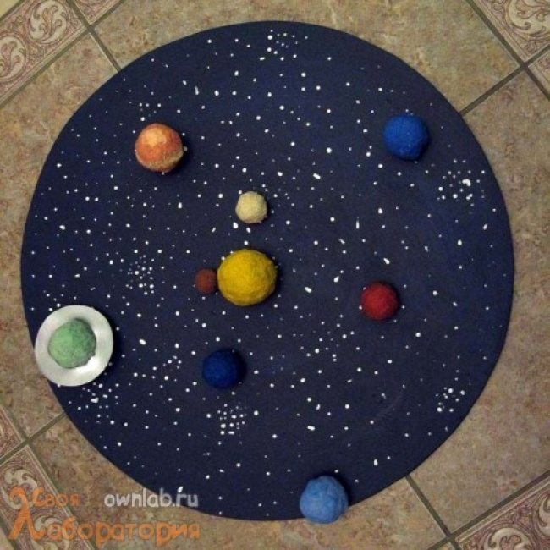

=21==

Постройте замок своими руками
Гильзы от бумажных полотенец, коробки из-под сока и немного картона — вот и все, что нужно для настоящего замка.

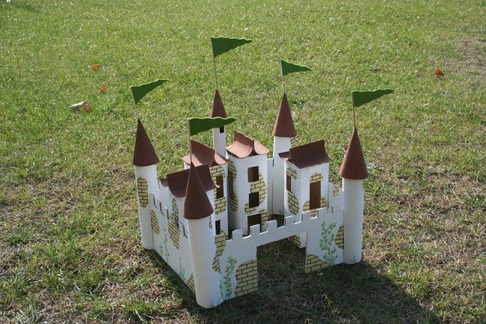

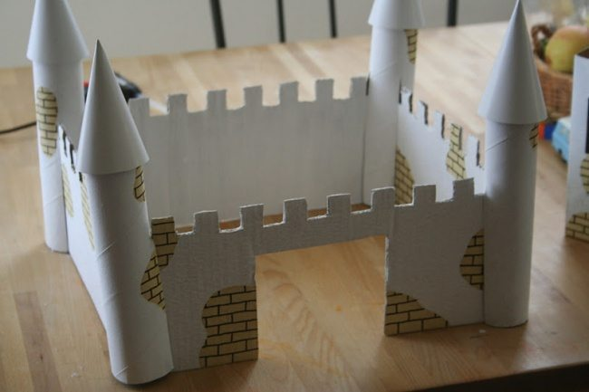

=22==

Создайте подводный мир

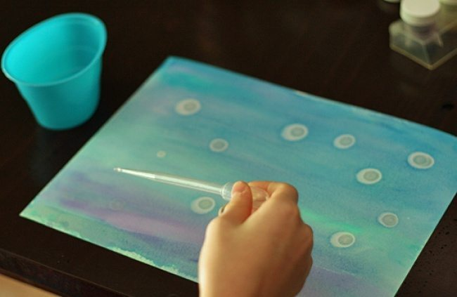

Вырежьте из черной бумаги силуэты морских животных: рыб, кальмаров, крабов, а также камней, водорослей и т. д. Лист белой бумаги покройте акварелью «морских» цветов. Важно создать довольно влажное покрытие, которое не высохнет сию же секунду. А теперь секретная техника! Дайте ребенку приготовленную заранее пипетку со спиртом и попросите нанести несколько капель по всему холсту. Спирт растворит краску, и на бумаге появятся, будто светящиеся круги. Подождите, пока краска высохнет полностью, и приклейте на фон вырезанные силуэты.

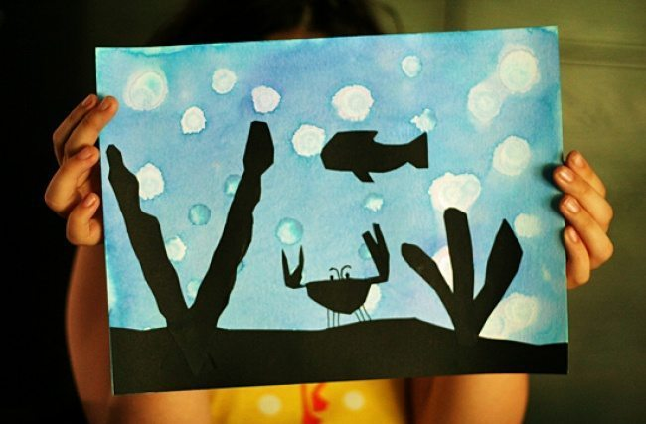

=23==

Рисуйте листья, как настоящие художники

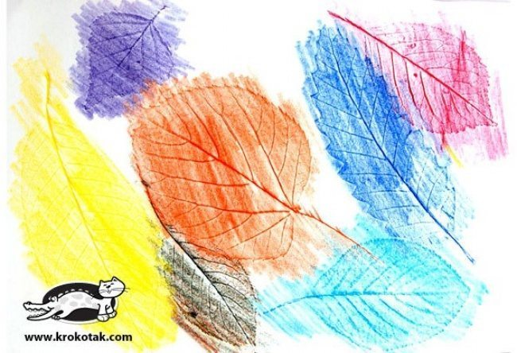

Соберите красивые листья в парке, почистите их от пыли и грязи, прогладьте утюгом, чтобы они распрямились. Вложите листья между листами бумаги, возьмите мягкие карандаши или пастельные мелки и начинайте волшебство: просто закрашивайте лист сплошными мазками, и на белой бумаге появится лист со всеми своими крупными и мелкими прожилками.

=24==

Рисуйте с помощью отпечатков рук и ног

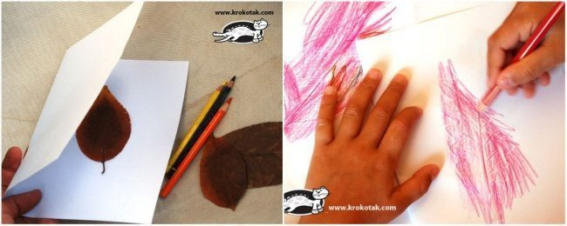

С помощью отпечатков ладошек и даже ног можно делать очаровательные рисунки. Вот, например, мама-русалка гуляет с дочкой по океану. Или совы отдыхают на ветке.

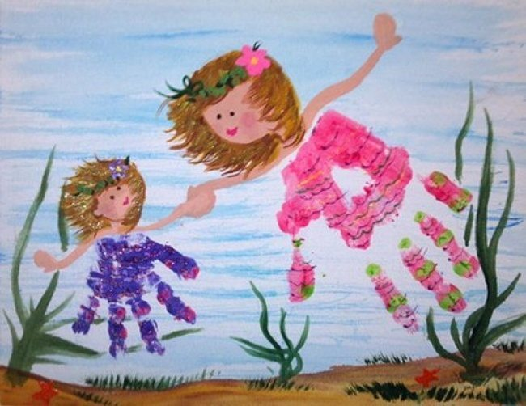

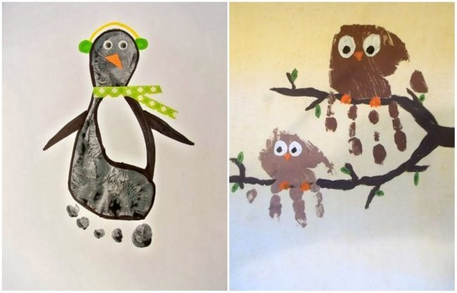

=25==

Поиграйте в настоящие «Звездные войны»

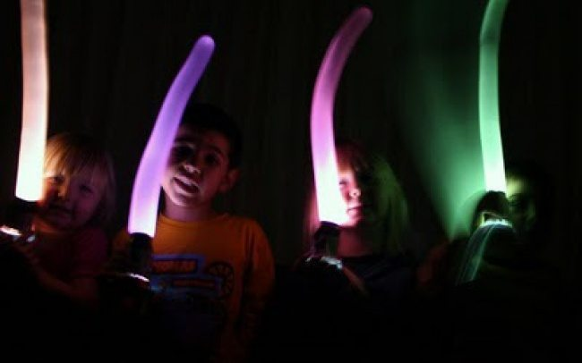
Устройте «Звездные войны»! Никто не пострадает, ведь мечи сделаны из воздушных шариков. Для подсветки вам понадобятся светодиодные фонарики, а для рукоятки — рулон от туалетной бумаги.

